SCHEDA DI VALUTAZIONE DEI RISCHI PER L’ATTIVITA’ DI ALTERNANZA
SCUOLA LAVORO

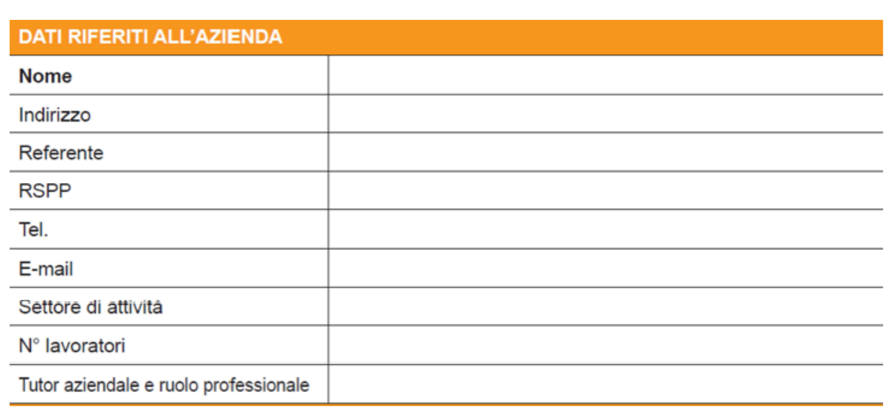
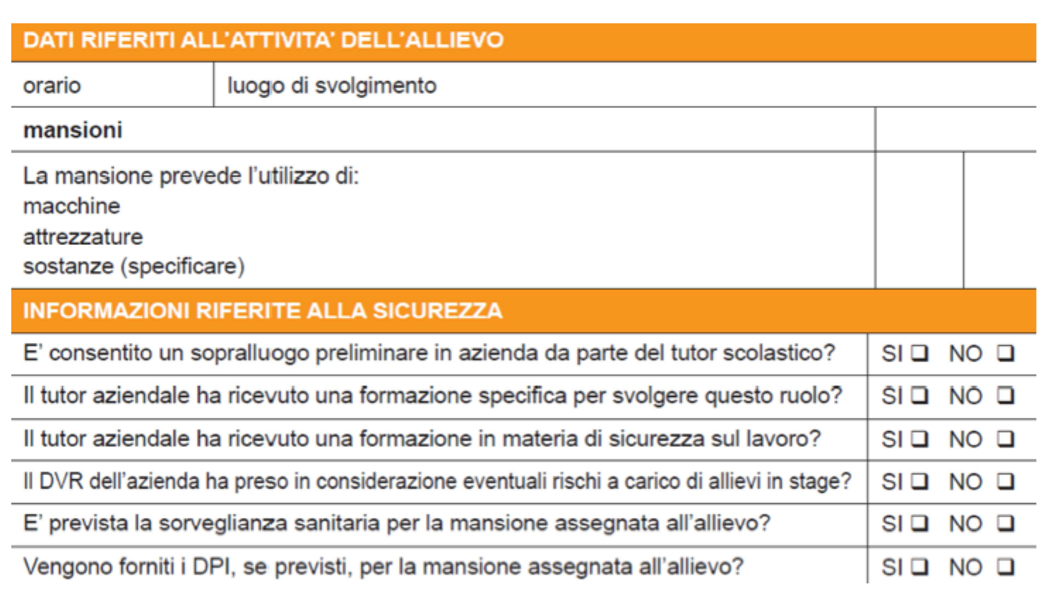

Data ………………………………..
Il Tutor Aziendale
…………………………………………..

